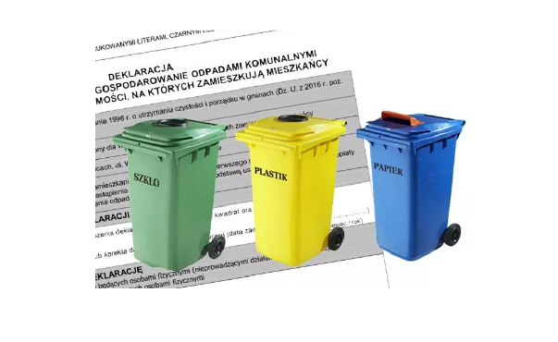Weryfikacja deklaracji śmieciowych!!!

Powiększyła Ci się rodzina?

Powróciłaś/eś do Gminy Strzelno?

Przeprowadziłaś/eś się na teren Gminy Strzelno?

**Zaktualizuj dane w deklaracji o wysokości opłaty za gospodarowanie odpadami komunalnymi!!!!!!!**

**PAMIĘTAJMY! Każdy z Nas generuje śmieci, niezależnie od wieku i rodzaju zajmowanej nieruchomości. Nie zgłaszając właściwej liczby domowników obarcza się opłatami za śmieci pozostałych mieszkańców gminy.**

Zgodnie z art.6 m ust.2 ustawy o utrzymaniu czystości i porządku w gminach przypadku zmiany danych będących podstawa ustalenia wysokości należnej opłaty za gospodarowanie odpadami komunalnymi lub określonej w deklaracji ilości odpadów komunalnych powstających na danej nieruchomości, właściciel nieruchomości jest obowiązany złożyć nową deklarację w terminie do 10 dnia miesiąca następującego po miesiącu, w którym nastąpiła zmiana.

**W związku z powyższym, właściciele nieruchomości , którzy zadeklarowali liczbę osób zamieszkujących niezgodną ze stanem faktycznym, proszenia są o złożenie korekty deklaracji do 31 grudnia 2024 r.**

**Jednocześnie informujemy,** **że od dnia 1 stycznia 2025 r. rozpocznie się kontrola i weryfikacja złożonych deklaracji.**

Sprawdzana będzie w szczególności zgodność zgłaszanych osób w deklaracji ze stanem faktycznym**.** Weryfikacja odbędzie się w oparciu , o posiadane dane źródłowe, tj. dokumenty z ewidencji ludności, dokumenty uprawniające do pobierania świadczeń rodzinnych i wychowawczych jak również pozyskane w wyniku przeprowadzonego wywiadu środowiskowego i inne.

W przypadku uzasadnionych wątpliwości co do danych zawartych w deklaracjach, organ wezwie do udzielenia wyjaśnień oraz złożenia nowej deklaracji o wysokości opłaty za gospodarowanie odpadami komunalnymi. Niedopełnienie tego obowiązku skutkować będzie wszczęciem postępowania i wydania decyzji określającej wysokość opłaty za gospodarowanie odpadami komunalnymi.

Wzór deklaracji można znaleźć na naszej stronie internetowej pod adresem [www.bip.strzelno.pl](http://www.bip.strzelno.pl) w zakładce gospodarka odpadami.